شبکه‌های پیچیده چیست؟

شبکه‌های پیچیده (Complex Networks) ساختارهایی گراف‌مانند هستند که تعاملات و ارتباطات پیچیده بین اجزای مختلف یک سیستم را نشان می‌دهند. نمونه‌های معروف این شبکه‌ها شامل شبکه‌های اجتماعی، شبکه‌های پروتئینی، و شبکه‌های حمل و نقل هستند. این شبکه‌ها معمولاً دارای ویژگی‌های خاصی از جمله **توزیع نابرابر درجه‌ها**، **خوشه‌بندی زیاد**، و **فاصله کوتاه بین گره‌ها** هستند که آن‌ها را از گراف‌های معمولی متمایز می‌کند.

ماتریس لاپلاسین چیست؟

ماتریس لاپلاسین یک گراف (شبکه) ابزاری ریاضی برای تحلیل ساختار و ویژگی‌های گراف است. این ماتریس به صورت زیر تعریف می‌شود:

L = D - A

- (D): ماتریس درجه که یک ماتریس قطری است و مقدار هر درایه نشان‌دهنده تعداد اتصالات یک گره است.

- (A): ماتریس مجاورت که نشان می‌دهد کدام گره‌ها به یکدیگر متصل هستند.

نسخه نرمال‌سازی شده ماتریس لاپلاسین به صورت زیر است:

L = I - D^{-1/2}AD^{-1/2}

این نسخه برای کار با داده‌های پیچیده‌تر و تحلیل ویژگی‌های طیفی استفاده می‌شود.

Robust Overlapping Community Detection in Complex Networks With Graph Convolutional Networks and Fuzzy C-Means

خلاصه مقاله: تشخیص جوامع همپوشان در شبکه‌های پیچیده با استفاده از شبکه‌های کانولوشنی گراف و خوشه‌بندی فازی

این مقاله یک روش جدید به نام **GCNFCM** برای تشخیص جوامع همپوشان در شبکه‌های پیچیده ارائه می‌دهد. جوامع همپوشان ساختارهایی در شبکه هستند که برخی از گره‌ها می‌توانند به بیش از یک جامعه تعلق داشته باشند. ویژگی اصلی این روش ترکیب شبکه‌های کانولوشنی گراف (GCN) برای یادگیری ویژگی‌های گره‌ها و الگوریتم خوشه‌بندی فازی (FCM) برای تقسیم‌بندی جوامع است.

مراحل کلیدی روش:

یادگیری ویژگی‌ها درGCNAE و استفاده از آن‌ها در FCM

الف) مراحل یادگیری ویژگی‌ها در GCNAE

1. ورودی:

- ماتریس مجاورت (A): نشان‌دهنده ارتباط بین گره‌ها.

- ماتریس ویژگی (X): ویژگی‌های هر گره (اگر موجود نباشد، ماتریس مشابهت تولید می‌شود).

2. کدگذار گرافی (GCN Encoder):

- اطلاعات شبکه (توپولوژی) و ویژگی‌های گره‌ها را به یک فضای کم‌بعد (ماتریس نهان (Z)) نگاشت می‌کند.

- فرمول لایه کانولوشنی گراف:

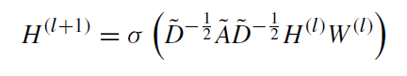

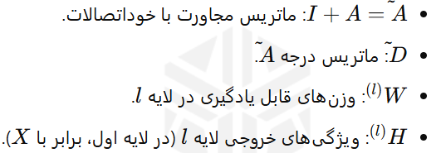

3. دیکودرهای دوتایی (Dual Decoders):

- دو دیکودر برای بازسازی ماتریس مجاورت ( (A)) و ماتریس ویژگی ( (X)):

-دیکودر درون‌ضربی (Inner Product Decoder):



که (hat{A}) ماتریس بازسازی شده است.

- دیکودر کانولوشنی گراف (Graph Convolutional Decoder):

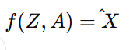

که ماتریس ویژگی بازسازی شده است.

4. تابع هزینه:

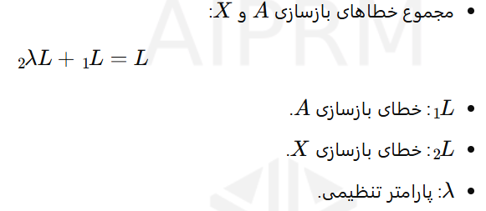

5. خروجی:

- \(Z\): نمایش نهان (Embedding) گره‌ها در فضای کم‌بعد.

**ب) استفاده از ویژگی‌ها در** الگوریتم **FCM**

1. ورودی:

- نمایش نهان (Z) که از GCNAE به دست آمده است.

2. مراحل خوشه‌بندی فازی:

- هدف: تخصیص گره‌ها به خوشه‌ها با درجه عضویت بین (0) تا (1).

- تابع هدف:

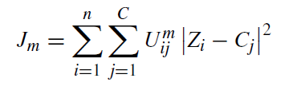

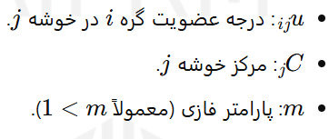

- محاسبه درجه عضویت:

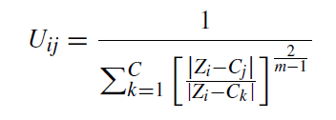

- به‌روزرسانی مراکز خوشه‌ها:

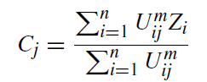

- تکرار مراحل فوق تا همگرایی (تغییرات کم در \(u_{ij}\)).

3. خروجی:

- ماتریس عضویت \(U\): نشان‌دهنده تعلق گره‌ها به خوشه‌ها.

- مراکز خوشه \(C\): ویژگی‌های نماینده هر خوشه.

3. استفاده از نتایج FCM برای تشخیص جوامع همپوشان

- هر گره می‌تواند به چند خوشه تعلق داشته باشد (با درجه‌های مختلف عضویت).

- الگوریتم \(Q\) برای بهینه‌سازی کیفیت خوشه‌ها و تعیین بهترین تعداد خوشه‌ها استفاده می‌شود.

---

مزایای این رویکرد:

- ترکیب توپولوژی و ویژگی‌های گره‌ها.

- دقت بالا در شناسایی جوامع همپوشان.

- عدم نیاز به دانستن تعداد خوشه‌ها از پیش.

نتایج اصلی:

- GCNFCM روی ۱۰ مجموعه داده واقعی آزمایش شده است و در معیارهای استاندارد مانند ONMI و Omega Index عملکرد بهتری نسبت به روش‌های پیشرفته نشان داده است.

- این روش قابلیت شناسایی جوامع همپوشان را بدون نیاز به دانش اولیه در مورد تعداد جوامع دارد.

- نتایج نشان‌دهنده تولید جوامع منسجم‌تر و همخوانی بهتر با جوامع واقعی هستند.

کاربردها:

- سیستم‌های توصیه‌گر، شناسایی حملات سایبری، و تحلیل تأثیرات اجتماعی از جمله حوزه‌هایی هستند که می‌توانند از این روش بهره‌مند شوند..

محدودیت‌ها و آینده:

- مقیاس‌پذیری: این روش برای شبکه‌های بسیار بزرگ چالش‌هایی در زمینه زمان پردازش دارد.

- تنظیم پارامترها: حساسیت روش به پارامترهای اولیه نیازمند بهبود است.

- برنامه‌ریزی برای تحقیقات آینده شامل توسعه الگوریتم‌های مقیاس‌پذیر، خودکارسازی تنظیم پارامترها، و افزایش قابلیت تفسیرپذیری مدل است.

*Olap*GN: A multi-layered graph convolution network-based model for locating influential nodes in graph networks

مقاله **"OlapGN: A multi-layered graph convolution network-based model for locating influential nodes in graph networks"** یک روش مبتنی بر **شبکه‌های عصبی کانولوشن گرافی** (GCN) ارائه می‌دهد که با ساختاری چندلایه، تلاش می‌کند گره‌های تأثیرگذار را در شبکه‌های گراف شناسایی کند. این روش نوآورانه ترکیبی از ویژگی‌های توپولوژیکی و یادگیری عمیق را برای تحلیل شبکه به کار می‌گیرد. در ادامه، روش این مدل را دقیق‌تر توضیح می‌دهم:

**جزئیات روش OlapGN**

**1. معماری مدل:**

مدل **OlapGN** بر پایه معماری **Graph Convolutional Network (GCN)** طراحی شده و دارای چندین لایه برای پردازش اطلاعات گراف است.

* هر لایه **GCN** با استفاده از روابط همسایگی (neighborhood aggregation) اطلاعات را از گره‌های مجاور جمع‌آوری و ترکیب می‌کند.
* در هر مرحله، ویژگی‌های گره‌ها با وزن‌های یادگیری‌پذیر ترکیب می‌شوند تا نمایشی (embedding) جدید برای هر گره تولید شود.

فرمول کلی برای هر لایه GCN به این صورت است:

H(l+1)=σ(D~−1/2A~D~−1/2H(l)W(l))H^{(l+1)} = \sigma \left( \tilde{D}^{-1/2} \tilde{A} \tilde{D}^{-1/2} H^{(l)} W^{(l)} \right)

* H(l)H^{(l)}: ماتریس ویژگی‌های گره‌ها در لایه ll.
* A~\tilde{A}: ماتریس مجاورت نرمال‌سازی‌شده.
* W(l)W^{(l)}: وزن‌های یادگیری‌پذیر در لایه ll.
* σ\sigma: تابع فعال‌سازی (مثلاً ReLU).

**2. استفاده از ویژگی‌های توپولوژیکی:**

برای شناسایی گره‌های تأثیرگذار، OlapGN علاوه بر اطلاعات ساختاری گراف، از معیارهای توپولوژیکی کلیدی نیز استفاده می‌کند، از جمله:

* **مرکزیت درجه (Degree Centrality):** تعداد اتصالات مستقیم یک گره.
* **مرکزیت بینابینی (Betweenness Centrality):** تعداد مسیرهای کوتاه که از یک گره عبور می‌کنند.
* **مرکزیت نزدیکی (Closeness Centrality):** معیاری از نزدیکی گره به سایر گره‌ها در شبکه.

این معیارها به‌عنوان ورودی مدل استفاده می‌شوند و در کنار داده‌های ساختاری گراف به مدل کمک می‌کنند.

**3. فرآیند یادگیری:**

OlapGN از یادگیری نظارت‌شده (Supervised Learning) برای آموزش مدل استفاده می‌کند.

* **ورودی:** ویژگی‌های گره‌ها (از جمله توپولوژیکی و ساختاری).
* **برچسب‌ها (Labels):** مقادیر تأثیرگذاری گره‌ها که از داده‌های واقعی یا معیارهای تعریف‌شده به دست می‌آید.
* **تابع هزینه:** خطای پیش‌بینی تأثیر گره‌ها در مقایسه با مقادیر واقعی را مینیمم می‌کند.

**مراحل اصلی مدل:**

1. **پیش‌پردازش گراف:**
   * محاسبه ماتریس مجاورت (AA) و معیارهای توپولوژیکی اولیه.
   * نرمال‌سازی ماتریس مجاورت برای پایداری محاسبات.
2. **انتقال ویژگی‌ها در لایه‌های GCN:**
   * ویژگی‌های گره‌ها در هر لایه به‌روز شده و نمایشی غنی‌تر از آن‌ها ایجاد می‌شود.
3. **پیش‌بینی تأثیرگذاری:**
   * خروجی لایه نهایی GCN به یک لایه کاملاً متصل (Fully Connected Layer) وصل می‌شود تا امتیاز تأثیرگذاری هر گره پیش‌بینی شود.

**مزیت‌ها و نوآوری‌های OlapGN:**

1. **مدل‌سازی چندلایه:** با استفاده از چندین لایه GCN، روابط پیچیده بین گره‌ها و اجتماعات شناسایی می‌شود.
2. **ادغام ویژگی‌های توپولوژیکی:** این مدل تنها به ساختار گراف متکی نیست و از ویژگی‌های توپولوژیکی بهره می‌برد.
3. **انعطاف‌پذیری بالا:** OlapGN برای گراف‌های متنوع (شبکه‌های اجتماعی، بیولوژیکی، و غیره) قابل استفاده است.
4. **عملکرد بهینه‌تر:** این مدل در مقایسه با روش‌های سنتی و برخی مدل‌های یادگیری عمیق، عملکرد بهتری در شناسایی گره‌های تأثیرگذار دارد.

**کاربردها:**

* **شبکه‌های اجتماعی:** شناسایی افراد تأثیرگذار برای تبلیغات یا مدیریت اطلاعات.
* **شبکه‌های حمل‌ونقل:** یافتن نقاط کلیدی برای مدیریت ترافیک یا کنترل ازدحام.
* **شبکه‌های بیولوژیکی:** شناسایی ژن‌ها یا پروتئین‌های کلیدی در فرآیندهای بیولوژیکی.